Sporządzanie bloku czekoladowego.
Dzisiaj na słodko zróbcie z rodzicami/rodzeństwem blok czekoladowy.
Jest to przepis na 12 porcji.
Potrzebne Wam będzie:
- margaryna 250 g. (może być „Kasia”),
- mleko w proszku 500 g.
- woda 120 ml.
- cukier 350 g.
- kakao 80 g.
- herbatniki 600 g.
- bakalie 200 g. (mogą być np. rodzynki, orzechy włoskie).

Sposób wykonania:
- Margarynę, wodę, cukier i kakao razem zagotować w garnku, cały czas mieszając.
- 400 g. herbatników wstępnie pokruszyć, a potem potłuc tłuczkiem.
- Uzyskaną masę kakaową przełożyć do miski. Wsypać do niej mleko w proszku, cały czas miksując.
- Gdy masa będzie gładka, dodać do niej pokruszone herbatniki i dokładnie wymieszać łyżką. Masa musi być bardzo gęsta.
- Bakalie przebrać i dorzucić do masy i ostrożnie wymieszać.
- Formę keksową o długości 30 cm wyłożyć papierem do pieczenia.
- Połowę masy przełożyć do formy, powkładać w nią kawałki herbatników.
- Przykryć resztą masy i włożyć w nią pozostałe herbatniki.
- Wszystko dokładnie ugnieść wilgotną dłonią.
- Wstawić do lodówki na kilka godzin.

Mała podpowiedź.
- 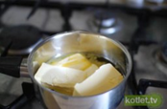 2. 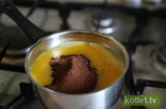

3. 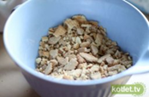 4.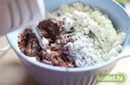

5. 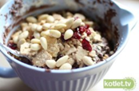 6.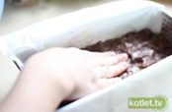

7. 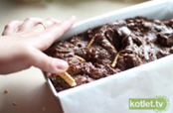 8. 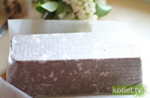
Powodzenia :)

